**Лабораторна робота № 5**

**СТВОРЕННЯ ДІАГРАМИ КЛАСІВ ЗА ПАТЕРНАМИ**

***Мета:*** набуття практичних навичок щодо побудови та використання діаграм класів системи використовуючи патерни.

**Хід роботи:**

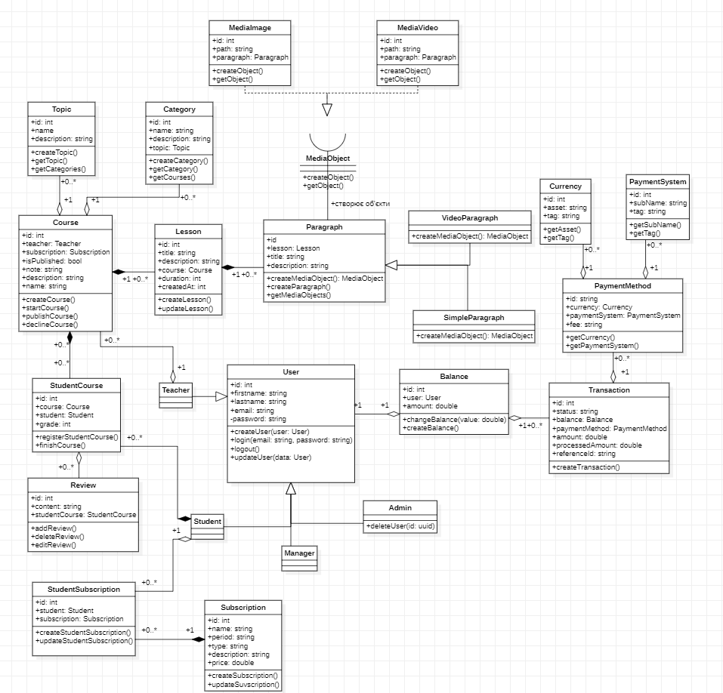

Рисунок 1. Діаграма класів

Реалізація різних ролей користувачів за допомогою патрена «Прототип»

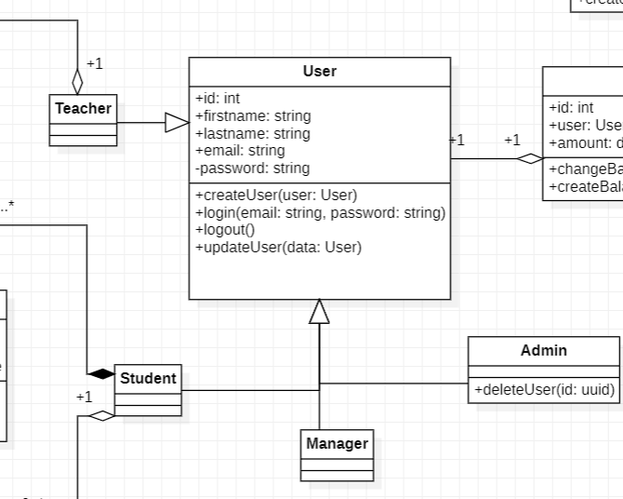

Рисунок 2. Патерн «Прототип»

Реалізація створення параграфів уроків за допомогою патерна «Фабрика»

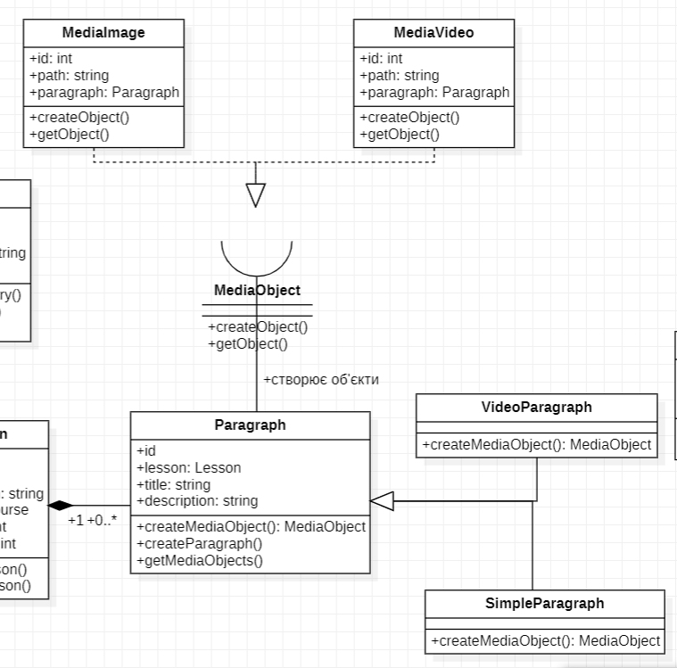

Рисунок 3. Патерн «Фабрика»